2020年高考物理100考点最新模拟题千题精练
第六部分 机械能
专题6.7与传送带相关的能量问题（提高篇）
1．（12分）（2019湖北百校大联考冲刺卷）如图所示为某种游戏装置的示意图，水平导轨MN和PQ分别与水平传送带左侧和右侧理想连接，竖直圆形轨道与PQ相切于Q。已知传送带长L＝4.0m，且沿顺时针方向以恒定速率v＝3.0m/s匀速转动。两个质量均为m的滑块B、C静止置于水平导轨MN上，它们之间有一处于原长的轻弹簧，且弹簧与B连接但不与C连接。另一质量也为m的滑块A以初速度v₀沿B、C连线方向向B运动，A与B碰撞后粘合在一起，碰撞时间极短。若C距离N足够远，滑块C脱离弹簧后以速度v_{C}＝2.0m/s滑上传送带，并恰好停在Q点。已知滑块C与传送带及PQ之间的动摩擦因数均为μ＝0.20，装置其余部分均可视为光滑，重力加速度g取10m/s²。求：
（1）PQ的距离和v₀的大小；
（2）已知竖直圆轨道半径为0.55m，若要使C不脱离竖直圆轨道，求v₀的范围。
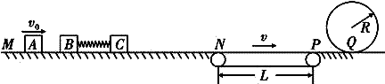
2．（2019四川德阳三模）如图所示，有一光滑平台左侧靠墙，平台上有轻弹簧，其左端固定在墙上，弹簧不被压缩时右侧刚好到平台边缘，光滑平台右侧有一水平传送带，传送带A、B两端点间距离L＝1 m，传送带以速率v₀＝4 m/s顺时针转动。现用一质量为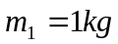的小物块向左压缩弹簧，放手后小物块被弹出，到达B端时与静止在B处质量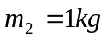的小物块相碰（放置小物块的位置对整个运动过程无影响），碰后粘合在一起从B端水平飞出。粘合体经过传送带下方C点时，速度方向与水平方向成45°角，经过C点下方h=0.4m的D点时，速度方向与水平方向成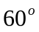角。已知小物块与传送带间的动摩擦因数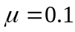，平台与传送带在同一水平线上，二者连接处缝隙很小，不计小物块经过连接处的能量损失，重力加速度为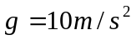。求：
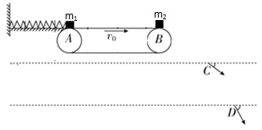
(1)粘合体离开B点时的速度大小；
(2)上述过程中弹簧弹性势能的最大值；
(3)当小物块在传送带上运动因摩擦产生的热量最大时，小物块在传送带上发生相对运动的时间t。
3．(16分) （2019江苏高邮市第二学期质检）如图所示，质量m＝4.6 kg的物体(可以看成质点)用细绳拴住，放在水平传送带的右端，物体和传送带之间的动摩擦因数μ＝0.2，传送带的长度l＝6 m，当传送带以v＝4 m/s的速度做逆时针转动时，绳与水平方向的夹角为θ＝37°.已知：重力加速g=10m/s² ,sin37°＝0.6，cos37°＝0.8.
(1) 传送带稳定运行时，求绳子的拉力；
(2) 某时刻剪断绳子，求物体在传送带上运动的时间；
(3) 剪断细线后，物体在传送带上运动过程中和传送带之间由于摩擦而产生的热量．
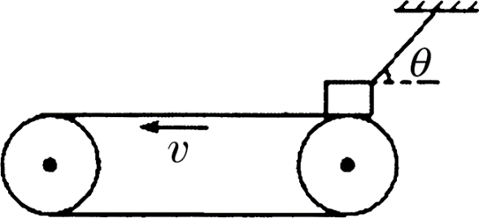
4．（12分）（2018北京海淀附属学校期中）如图所示为某种弹射装置的示意图，该装置由三部分组成，传送带左边是足够长的光滑水平面，一轻质弹簧左端固定，右端连接着质量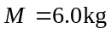的物块．装置的中间是水平传送带，它与左右两边的台面等高，并能平滑对接．传送带的皮带轮逆时针匀速转动，使传送带上表面以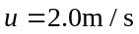匀速运动．传送带的右边是一半径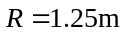位于竖直平面内的光滑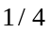圆弧轨道．质量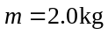的物块从圆弧的最高处由静止释放．已知物导体与传送带之间动摩擦因数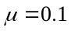，传送带两轴之间的距离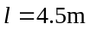．设物块、之间发生的是正对弹性碰撞，第一次碰撞前，物块静止．取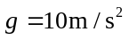．求：
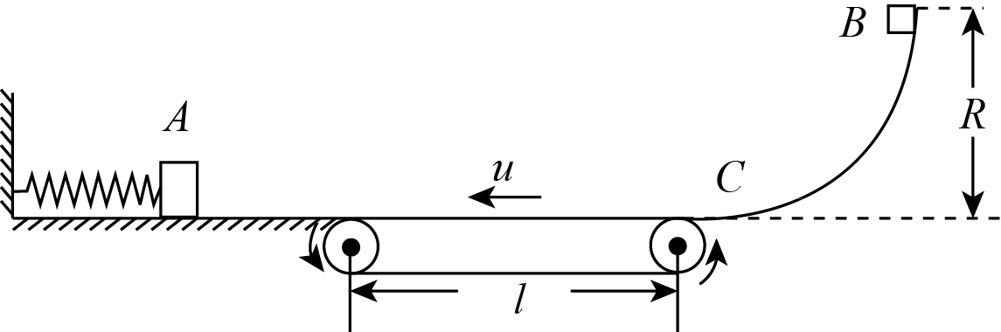
（1）物块滑动圆弧的最低点时对轨道的压力．
（2）物块与物块第一次碰撞前的速度大小．
（3）物块与物块第一次碰撞后瞬间的各自的速度大小．
（4）物块与物块第一碰撞后弹簧的最大弹性势能．
（5）计算说明物块是否能够回到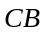段圆弧上．
（6）物块第一次碰撞后第二次碰撞前，在传送带上运动的时间．
（7）如果物块、每次碰撞后，物块再回到平衡位置时弹簧都会被立即锁定，而当它们再次碰撞前锁定解除，求物块经第一次与物块碰撞后在传送带上运动的总时间．
5．（2018南京三校联考）如图所示，水平面右端放一质量m=0.1kg小物块，给小物块一v₀=4m/s的初速度使其向左运动，运动d=1m后将弹簧压至最紧，反弹回到出发点时物块速度大小v₁=2m/s．若水平面与一长L=3m的水平传送带平滑连接，传送带以v₂=10m/s的速度顺时针匀速转动。传送带右端又与一竖直平面内的光滑圆轨道的底端平滑连接，圆轨道半径R=0.8m．当小物块进入圆轨道时会触发闭合装置将圆轨道封闭。（g=10m/s²，sin 53°＝0.8，cos 53°＝0.6）求：
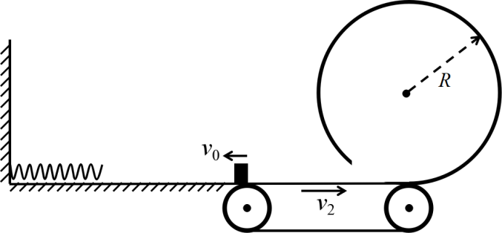
（1）小物块与水平面间的动摩擦因数μ₁；
（2）弹簧具有的最大弹性势能E_{p}；
（3）要使小物块进入竖直圆轨道后不脱离圆轨道，传送带与物体间的动摩擦因数μ₂应满足的条件。
6．（18分）(2017黄山三模)倾角θ=37°的传送带以速度v=1.0m/s顺时针转动，位于其底部的煤斗每秒钟向其输送K=4.0kg的煤屑，煤屑刚落到传送带上的速度为零，传送带将煤屑送到h=3.0m的高处，煤屑与传送带间的动摩擦因素μ=0.8，且煤屑在到达最高点前已经和传送带的速度相等。（重力加速度g=10m/s²，传送带直径大小可忽略）求：
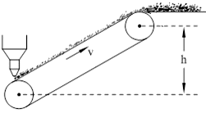
（1）煤屑从落到传送带开始，运动到与传送带速度相等时前进的位移和时间；
（2）传送带电机因输送煤屑而多产生的输出功率。
7.(2016·乐山市三诊)利用弹簧弹射和皮带传动装置可以将工件运送至高处。如图4所示，已知传送轨道平面与水平方向成37°角，倾角也是37°的光滑斜面轨道固定于地面且与传送轨道良好对接，弹簧下端固定在斜面底端，工件与皮带间的动摩擦因数μ＝0.25。皮带传动装置顺时针匀速转动的速度v＝4 m/s，两轮轴心相距L＝5 m，B、C分别是传送带与两轮的切点，轮缘与传送带之间不打滑。现将质量m＝1 kg的工件放在弹簧上，用力将弹簧压缩至A点后由静止释放，工件离开斜面顶端滑到皮带上的B点时速度v₀＝8 m/s，A、B间的距离x＝1 m。工件可视为质点，g取10 m/s²。(sin 37°＝0.6，cos 37°＝0.8)求：
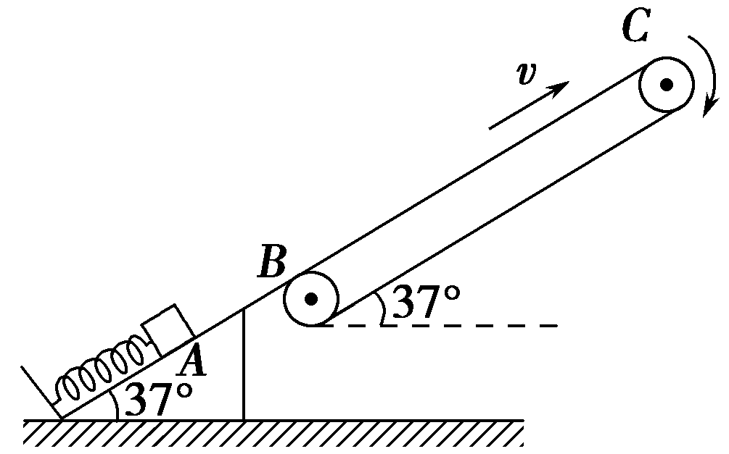
(1)弹簧的最大弹性势能；
(2)工件沿传送带上滑的时间。
8．（14分）（2016唐山联考）有一水平传送带AB长L=8m，距离水平地面h=5m，地面上C点在传送带右端点B的正下方。一小物块以水平初速度v₀=2m/s自A点滑上传送带，它与传送带间的动摩擦因数μ=0.2。（取g=10m/s²）

（1）若传送带静止不动，求小物块滑行的距离；
（2）若传送带正以恒定速度向右传送，小物块从A点滑上传送带经时间t后落在D点，CD长S=3m。求时间t。
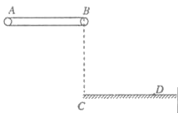
9.如图所示，一质量为m＝1 kg的可视为质点的滑块，放在光滑的水平平台上，平台的左端与水平传送带相接，传送带以v＝2 m/s的速度沿顺时针方向匀速转动(传送带不打滑)。现将滑块缓慢向右压缩轻弹簧，轻弹簧的原长小于平台的长度，滑块静止时弹簧的弹性势能为E_{p}＝4.5 J，若突然释放滑块，滑块向左滑上传送带。已知滑块与传送带间的动摩擦因数为 μ＝0.2，传送带足够长，取g＝10 m/s²。求：
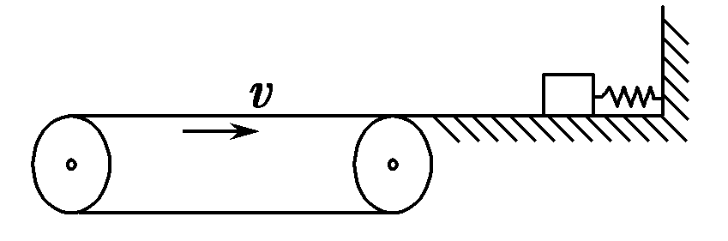
(1)滑块第一次滑上传送带到离开传送带所经历的时间；
(2)滑块第一次滑上传送带到离开传送带由于摩擦产生的热量。
10.如图所示，有一个可视为质点的质量m＝1 kg的小物块，从光滑平台上的A点以v₀＝1.8 m/s的初速度水平抛出，到达C点时，恰好沿C点的切线方向进入固定在竖直平面内的光滑圆弧轨道，最后小物块无碰撞地滑上紧靠轨道末端D点的足够长的水平传送带。已知传送带上表面与圆弧轨道末端切线相平，传送带沿顺时针方向匀速运行的速度为v＝3 m/s，小物块与传送带间的动摩擦因数μ＝0.5，圆弧轨道的半径为R＝2 m，C点和圆弧的圆心O点连线与竖直方向的夹角θ＝53°，不计空气阻力，重力加速度g＝10 m/s²，sin 53°＝0.8，cos 53°＝0.6。求：
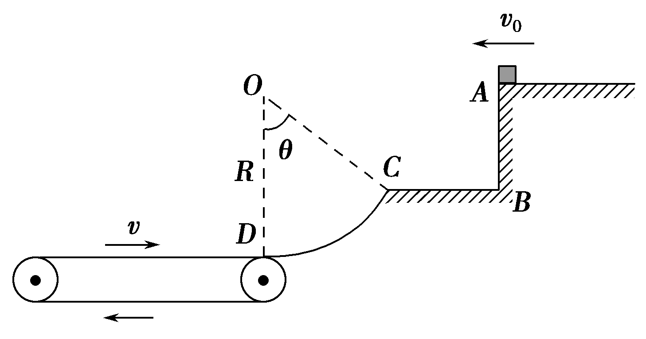
(1)小物块到达圆弧轨道末端D点时对轨道的压力；
(2)小物块从滑上传送带到第一次离开传送带的过程中产生的热量。
11.如图所示，与水平面夹角为θ＝30°的倾斜传送带始终绷紧，传送带下端A点与上端B点间的距离为L＝4 m，传送带以恒定的速率v＝2 m/s向上运动。现将一质量为1 kg的物体无初速度地放于A处，已知物体与传送带间的动摩擦因数μ＝，取g＝10 m/s²，求：
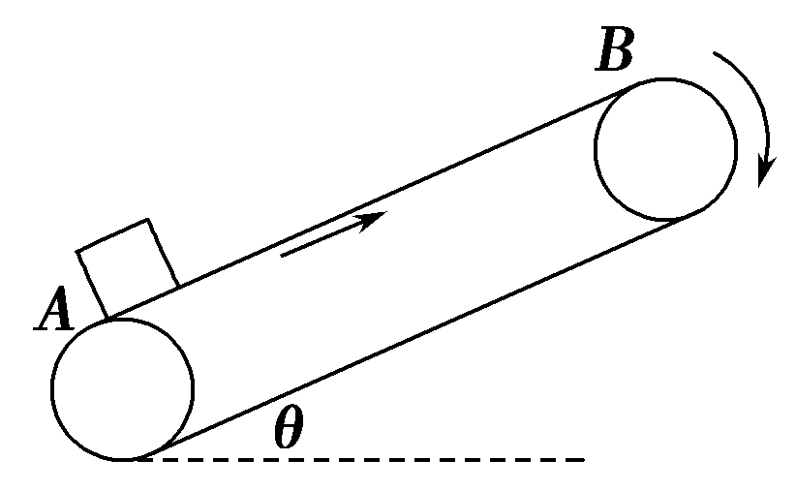
(1)物体从A运动到B共需多少时间？
(2)电动机因传送该物体多消耗的电能。
12.如图所示，一质量为m＝1 kg的可视为质点的滑块，放在光滑的水平平台上，平台的左端与水平传送带相接，传送带以v＝2 m/s的速度沿顺时针方向匀速转动(传送带不打滑)。现将滑块缓慢向右压缩轻弹簧，轻弹簧的原长小于平台的长度，滑块静止时弹簧的弹性势能为E_{p}＝4.5 J，若突然释放滑块，滑块向左滑上传送带。已知滑块与传送带间的动摩擦因数为 μ＝0.2，传送带足够长，取g＝10 m/s²。求：
(1)滑块第一次滑上传送带到离开传送带所经历的时间；
(2)滑块第一次滑上传送带到离开传送带由于摩擦产生的热量。
13.如图所示，有一个可视为质点的质量m＝1 kg的小物块，从光滑平台上的A点以v₀＝1.8 m/s的初速度水平抛出，到达C点时，恰好沿C点的切线方向进入固定在竖直平面内的光滑圆弧轨道，最后小物块无碰撞地滑上紧靠轨道末端D点的足够长的水平传送带。已知传送带上表面与圆弧轨道末端切线相平，传送带沿顺时针方向匀速运行的速度为v＝3 m/s，小物块与传送带间的动摩擦因数μ＝0.5，圆弧轨道的半径为R＝2 m，C点和圆弧的圆心O点连线与竖直方向的夹角θ＝53°，不计空气阻力，重力加速度g＝10 m/s²，sin 53°＝0.8，cos 53°＝0.6。求：
(1)小物块到达圆弧轨道末端D点时对轨道的压力；
(2)小物块从滑上传送带到第一次离开传送带的过程中产生的热量。
14.如图所示，与水平面夹角为θ＝30°的倾斜传送带始终绷紧，传送带下端A点与上端B点间的距离为L＝4 m，传送带以恒定的速率v＝2 m/s向上运动。现将一质量为1 kg的物体无初速度地放于A处，已知物体与传送带间的动摩擦因数μ＝，取g＝10 m/s²，求：
(1)物体从A运动到B共需多少时间？
(2)电动机因传送该物体多消耗的电能。

